bāriņtiesu iesniegto ikgada valsts statistikas pārskatu par bāriņtiesu darbu 2009.gadā analīze

Ministru kabineta 2008.gada 26.maija noteikumu Nr.361 „Noteikumi par bāriņtiesas ikgadējā pārskata veidlapas paraugu un pārskata iesniegšanas un aizpildīšanas kārtību” 1. un 2.punktā noteikts, ka bāriņtiesa apkopo ikgadējā valsts statistikas pārskata veidlapas paraugā norādīto informāciju, pamatojoties uz pārskata gadā izskatītajām lietām un pieņemtajiem lēmumiem, aizpilda attiecīgu veidlapu un līdz kārtējā gada 1.februārim iesniedz to Valsts bērnu tiesību aizsardzības inspekcijā (turpmāk – inspekcija). Ievērojot minēto, inspekcijā ir saņemti bāriņtiesu iesniegti gadskārtējie pārskatu dati par darbu 2009.gadā.
Lai īstenotu pēc iespējas efektīvāku bāriņtiesu darba uzraudzību un metodiskās palīdzības sniegšanu bērna un citas rīcībnespējīgas personas tiesību un interešu aizsardzībā, inspekcija ir apkopojusi un izvērtējusi minētos pārskatus par darbu, tādējādi apzinot būtiskākās ar bērnu un citu rīcībnespējīgu personu tiesību un interešu aizsardzību saistītās tendences un to attīstību. Vienlaikus minētie dati nepieciešami, lai analizētu kopējo bērnu un citu rīcībnespējīgu personu tiesību stāvokli Latvijā.
2009.gada ietvaros valstī noritēja administratīvi teritoriālā reforma, kuras mērķis bija izveidot ekonomiski attīstīties spējīgas administratīvās teritorijas (novadus) ar vietējām pašvaldībām, kas nodrošinātu kvalitatīvu pakalpojumu sniegšanu iedzīvotājiem. Ņemot vērā to, ka bāriņtiesas saskaņā ar Bāriņtiesu likuma 2.panta pirmo daļu ir novada vai republikas pilsētas pašvaldības izveidotas aizbildnības un aizgādnības iestādes, administratīvi teritoriālā reforma skārusi arī bāriņtiesas kā vietējo pašvaldību izveidotās iestādes.
Lai gan no 2009.gada 1.jūlija darbu uzsāka 109 novadu un 9 republikas pilsētu domes, izbeidzot visu pirms tam novada teritorijā bijušo vietējo pašvaldību pilnvaras, tomēr, lai nodrošinātu pakāpenisku pašvaldības institūciju, mantas, finanšu līdzekļu, tiesību un saistību nodošanu, atsevišķas pašvaldību iestādes, t.sk. arī bāriņtiesas, turpināja pastāvēt kā publisko tiesību juridiskā persona līdz visu tās saistību nodošanai vai izbeigšanai.
Bāriņtiesu likuma pārejas noteikumu 7.punktā noteikts, ka līdz vienas vai vairāku bāriņtiesu izveidošanai novadā, bet ne ilgāk kā līdz 2009.gada 30.septembrim darbību turpina pagastu un pilsētu bāriņtiesas atbilstoši to kompetencei un darbības teritorijai. No minētā izriet, ka administratīvi teritoriālās reformas ietvaros attiecīgām bāriņtiesām bija jābūt izveidotām ne vēlāk kā līdz 2009.gada 30.septembrim.
Pašvaldība, vadoties no Bāriņtiesu likuma 2.panta ceturtajā un piektajā daļā noteiktā, viena novada vai republikas pilsētas teritorijā varēja izveidot vairākas bāriņtiesas, lai iespējami uzlabotu iedzīvotājiem sniedzamos pakalpojumus tādās jomās kā izglītība, sociālā palīdzība, kā arī bērnu un citu rīcībnespējīgu personu tiesību aizsardzība. Tādējādi vienlaikus nodrošinot Bāriņtiesu likumā noteikto, ka pašvaldības dome nodrošina, lai visiem attiecīgās pašvaldības administratīvās teritorijas iedzīvotājiem bāriņtiesa būtu pēc iespējas ērti pieejama.
Apkopojot minēto, administratīvi teritoriālās reformas rezultātā tika izveidotas 153 jaunizveidotās bāriņtiesas, kuras bāriņtiesu apvienošanas procesā pārņēmušas iepriekšējo 510 bāriņtiesu lietas un saistības. Inspekcijā ir saņemti un apkopoti dati par visu 153 jaunizveidoto (pašlaik 151) bāriņtiesu darbu 2009.gadā.
Ņemot vērā to, ka bāriņtiesu pārskatu par darbu 2008.gadā analīzē tika izvērtēta un analizēta situācija par bāriņtiesā izskatāmajām lietām kopsakarā ar 2006., 2007. un 2008.gadā (atsevišķos jautājumos arī no 2004.gada) fiksētajām tendencēm, šajā analīzē, galvenokārt, tiek salīdzināta un izvērtēta situācija bāriņtiesu galvenajos darbības virzienos par 2008. un 2009.gadu. Tā kā minētais laika posms tiek raksturots kā laika periods, kad valstī novērojama ekonomiskā lejupslīde tā sākotnējā posmā, detalizētāks ieskats uz bāriņtiesu kompetencē esošo jautājumu izskatīšanu varētu būt ietverts bāriņtiesu pārskatu par darbu 2010.gadā vai pat vēlāku gadu analīzē.

Satura rādītājs

1. Pārskats par lietām par bērna aprūpes un aizgādības tiesību atņemšanu un atjaunošanu vecākiem 3
1.1. Ģimenes, kurās netiek pietiekami nodrošināta bērna attīstība un audzināšana 3
1.2. Bērna aprūpes tiesību atņemšana 3
1.3. Bērna aprūpes tiesību atjaunošana 4
1.4. Aizgādības tiesību atņemšana un atjaunošana 5
2. Pārskats par bāreņu un bez vecāku gādības palikušo bērnu ārpusģimenes aprūpi 7
2.1. Ārpusģimenes aprūpē esošo bērnu skaits 7
2.2. Adoptējamo bērnu skaits, kuri pārskata gada 31.decembrī atradās ārpusģimenes aprūpē 9
2.3. Bērna turpmākā aprūpe pēc ārpusģimenes aprūpes (audžuģimenē un aizbildņa ģimenē) izbeigšanas 10
3. Pārskats par aizbildnības lietām 11
3.1. Aizbildnībā esošo bērnu skaits pārskata gadā 11
3.2. Aizbildņu skaits pārskata gadā 12
3.3. Aizbildnības izbeigšanās pārskata gadā 13
4. Pārskats par audžuģimeņu lietām 13
4.1. Audžuģimeņu kopējais skaits 13
4.2. Audžuģimeņu skaits pārskata gadā 14
5. Pārskats par adopcijas lietām 15
5.1. Personu skaits, kas pārskata gadā ar bāriņtiesas lēmumu atzītas par adoptētājiem 15
5.2. Bērnu skaits, par kuriem bāriņtiesa pārskata gadā pieņēmusi vai atcēlusi lēmumu par bērna adopciju uz ārvalstīm 15
5.3. Bērnu skaits, par kuriem bāriņtiesa pārskata gadā pieņēmusi lēmumu par to, ka adopcija ir bērna interesēs 16
6. Pārskats par aizgādnības lietām 17
7. Pārskats par citām bāriņtiesā izskatītajām lietām un pieņemtajiem lēmumiem pārskata gadā 19
8. Ziņas par bāriņtiesu lēmumu pārsūdzēšanu 22

- Pārskats par lietām par bērna aprūpes un aizgādības tiesību atņemšanu un atjaunošanu vecākiem
  - Ģimenes, kurās netiek pietiekami nodrošināta bērna attīstība un audzināšana
Bāriņtiesu likuma 17.pantā noteikts, ka viens no bāriņtiesas pienākumiem ir informēt pašvaldības sociālo dienestu vai citu atbildīgo institūciju par ģimenēm, kurās netiek pietiekami nodrošināta bērna attīstība un audzināšana un kurām nepieciešama palīdzība. Savukārt Sociālo pakalpojumu un sociālās palīdzības likuma 11.panta 2.punktā noteikts, ka pašvaldības sociālā dienesta uzdevums ir sniegt sociālos pakalpojumus vai organizēt to sniegšanu ģimenēm ar bērniem, kurās ir bērna attīstībai nelabvēlīgi apstākļi.
Šādā veidā pašvaldība, ievērojot ANO Ģenerālās asamblejas 1989.gada 20.novembra Konvencijas par bērna tiesībām 9.pantā ietverto bērnu tiesību principu, ka bērnus nevajadzētu šķirt no vecākiem, ja vien tas nav nepieciešams viņu vislabāko interešu nodrošināšanai, un, vadoties no Bērnu tiesību aizsardzības likuma 66.panta otrās daļas 1.punktā noteiktā, sniedz palīdzību un atbalstu ģimenēm, kurās ir bērni, garantējot ikvienam pašvaldības teritorijā dzīvojošam bērnam pajumti, siltumu, apģērbu un vecumam un veselības stāvoklim atbilstošu uzturu. Tādējādi nodrošinot bērniem, kuriem ģimenē netiek nodrošināti apstākļi pietiekamai bērna attīstībai un audzināšanai, pēc iespējas tādus dzīves apstākļus un labvēlīgu sociālo vidi, kas nodrošinātu pilnvērtīgu bērnu fizisko un intelektuālo attīstību.
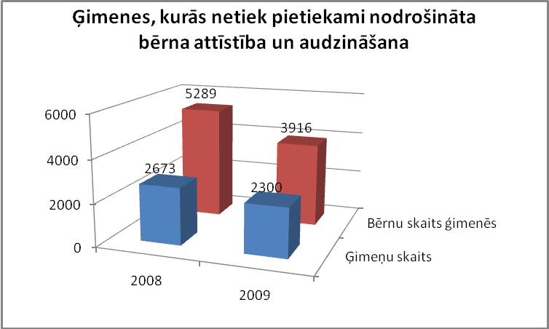
1.attēls
Ievērojot minēto un izvērtējot bāriņtiesu iesniegtos datus par minētajām ģimenēm, konstatēts, ka 2009.gadā pašvaldības sociālajam dienestam attiecīgā informācija sniegta par 373 ģimenēm, tādējādi mazāk nekā 2008.gada ietvaros (1.attēls).
  - Bērna aprūpes tiesību atņemšana
Bāriņtiesu likuma 22.panta pirmajā daļā noteikts, ka bāriņtiesa lemj par bērna aprūpes tiesību atņemšanu vecākam, ja:
1) ir faktiski šķēršļi, kas liedz iespēju aprūpēt bērnu;
2) bērns vecāka vainas dēļ atrodas veselībai vai dzīvībai bīstamos apstākļos;
3) vecāks ļaunprātīgi izmanto savas tiesības vai nenodrošina bērna aprūpi un uzraudzību;
4) vecāks ir devis piekrišanu bērna adopcijai;
5) konstatēta vecāka vardarbība pret bērnu vai ir pamatotas aizdomas par vardarbību pret bērnu.
Jāpiebilst, ka uz visiem gadījumiem, izņemot tos, kad palikšana ģimenē tieši apdraud bērna dzīvību vai veselību, attiecas princips, ka vispirms jāmeklē iespēja palīdzēt vecākiem un tikai tad, ja situācija ģimenē nav uzlabojusies, jālemj par aprūpes tiesību atņemšanu. Taču gadījumos, kad ģimene neatzīst esošo krīzes situāciju un ģimenē pastāvošās problēmas, kā arī nepiekrīt sadarboties ar lietā iesaistītajām institūcijām vai, neskatoties uz pašvaldības sniegto atbalstu, situācija ģimenē nav uzlabojusies, bāriņtiesai jāizvērtē bērna turpmākās atrašanās ģimenē atbilstību bērna vislabākajām interesēm.
2.attēls

Ņemot vērā minēto un izvērtējot bāriņtiesu iesniegtos datus par bērnu skaitu un vecāku skaitu, kuriem atņemtas bērna aprūpes tiesības, noskaidrots, ka salīdzinājumā ar 2008.gadu, 2009.gada ietvaros novērojams personu, kam atņemtas bērna aprūpes tiesības, skaita samazinājums (2.attēls). Tomēr, analizējot minētos datus ilgtermiņā, konstatēts, ka kopš 2006.gada gan bērnu skaitā, gan vecāku skaitā nav novērojama stabila tendence, tas ir svārstīgs.

No 3.attēla redzams, ka 2009.gadā bērna aprūpes tiesības vecākiem vairāk tika atņemtas par bērniem vecumā no 4 līdz 12 gadiem ieskaitot. Papildus procentuālajā skaitā bērnu vecumā, kuru vecākiem atņemtas bērna aprūpes tiesības, novērojamas līdzīgas tendences kādas bija 2008.gadā. Proti, apmēram 27% gadījumos vecākiem tika atņemtas bērna aprūpes tiesības par bērniem vecumā līdz 3 gadiem ieskaitot, 49% – par bērniem vecumā no 4 līdz 12 gadiem ieskaitot, un 24% – par bērniem vecumā no 13 līdz 17 gadiem ieskaitot.
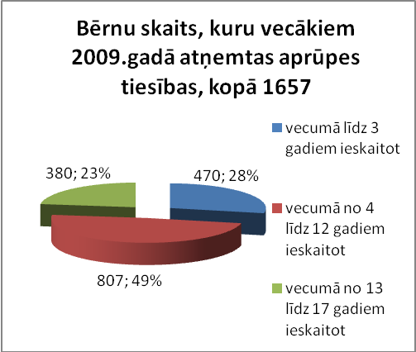
3.attēls.

  - Bērna aprūpes tiesību atjaunošana
Atbilstoši Bāriņtiesu likuma 22.panta otrajā un ceturtajā daļā noteiktajam, ja bērna aprūpes tiesību atņemšanas iemesli ir zuduši, bāriņtiesa lemj par bērna aprūpes tiesību atjaunošanu. Turklāt, sagatavojot lietu par bērna aprūpes tiesību atjaunošanu vai par prasības iesniegšanu tiesā aizgādības tiesību atņemšanai vecākam, bāriņtiesa noskaidro, vai ir zuduši iemesli, kuru dēļ vecākam tika atņemtas bērna aprūpes tiesības, pieprasa vecāka dzīvesvietas sociālajam dienestam atzinumu par iespējām bērnam atgriezties vecāka aprūpē, pieprasa no audžuģimenes, aizbildņa vai ilgstošas sociālās aprūpes un sociālās rehabilitācijas institūcijas (turpmāk – institūcija) informāciju par bērna un vecāka saskarsmi, garīgo un materiālo atbalstu bērna audzināšanā ārpusģimenes aprūpes laikā, kā arī pieprasa citu informāciju, kas nepieciešama, lai pieņemtu pamatotu lēmumu.
4.attēls
Ņemot vērā minēto normatīvo regulējumu un bāriņtiesu iesniegto informāciju, noskaidrots, ka 2009.gadā, salīdzinot ar 2008.gadu, nedaudz pieaudzis bērnu un vecāku skaits, kuriem atjaunotas bērna aprūpes tiesības (4.attēls).

No 5.attēla redzams, ka 2009.gadā bērna aprūpes tiesības vecākiem vairāk tika atjaunotas par bērniem vecumā no 4 līdz 12 gadiem ieskaitot. Procentuālajā skaitā 2009.gadā novērojamas līdzīgas tendences, kādas bija 2008.gadā. Apmēram 24% gadījumos vecākiem atjaunotas bērna aprūpes tiesības par bērniem vecumā līdz 3 gadiem ieskaitot, 52% – par bērniem vecumā no 4 līdz 12 gadiem ieskaitot, un 24% – par bērniem vecumā no 13 līdz 17 gadiem ieskaitot.
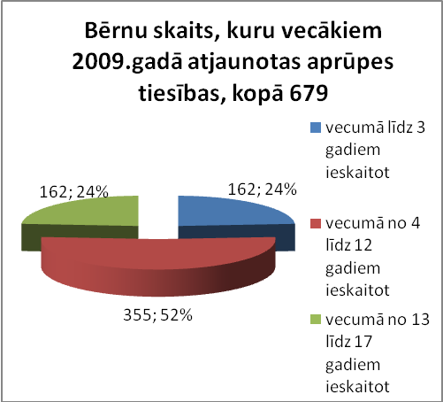
5.attēls.

  - Aizgādības tiesību atņemšana un atjaunošana
Bāriņtiesu likuma 22.panta trešajā daļā noteikts, ka bāriņtiesa lemj par prasības iesniegšanu tiesā aizgādības tiesību atņemšanai, ja vecāks ar bērnu apietas sevišķi slikti (konstatēta vardarbība pret bērnu u.tml.), vecāks nenodrošina bērna aprūpi un uzraudzību un tas var apdraudēt bērna fizisko, garīgo vai tikumisko attīstību vai vecāks ir devis piekrišanu bērna adopcijai. Savukārt Latvijas Republikas Civillikuma (turpmāk – Civillikums) 200.pantā noteikts, ka aizgādības tiesību atņemšanu vienam vai abiem vecākiem kā galējo līdzekli piemēro tiesa.
Apkopojot bāriņtiesu iesniegto informāciju par personām, kurām ar tiesas spriedumu atņemtas aizgādības tiesības, noskaidrots, ka 2009.gadā ievērojami samazinājies vecāku skaits, kuriem atņemtas aizgādības tiesības, proti, par 118 personām mazāk nekā 2008.gadā. Tomēr, neskatoties uz minēto, personu skaits, attiecībā uz kurām bāriņtiesa pieņēmusi lēmumu par prasības iesniegšanu tiesā aizgādības tiesību atņemšanai, samazinājies nedaudz (6.attēls).
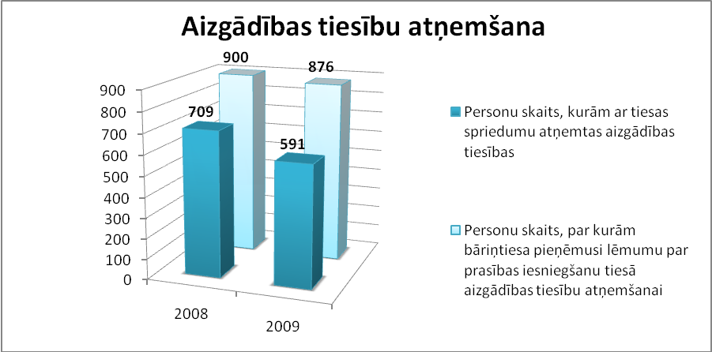
6.attēls.
Vienlaikus inspekcija, īstenojot bāriņtiesu darba uzraudzību bērna un citas rīcībnespējīgas personas tiesību un interešu aizsardzībā, minētajam jautājumam pievērš pastiprinātu uzmanību. Gadījumā, ja bāriņtiesas ilgstoši nav risinājušas jautājumu par bērna aprūpes tiesību atjaunošanu vecākam vai prasības sniegšanu tiesā aizgādības tiesību atņemšanai vai attiecīga prasība ilgstošā laika periodā nav iesniegta, bāriņtiesām tiek sniegti atbilstoši metodiskie norādījumi, atsevišķos gadījumos par minēto tiek informēta arī pašvaldības vadība. Minētais ir būtiski, jo pretējā gadījumā bērniem tiek liegta iespēja augt bioloģiskajā ģimenē vai arī tikt adoptētiem.
Saskaņā ar Civilprocesa likuma 244.⁷ pantā noteikto, ja pēc tam, kad likumīgā spēkā stājies spriedums lietā, kas izriet no aizgādības vai saskarsmes tiesībām, mainās apstākļi, katra puse ir tiesīga iesniegt jaunu prasību tiesā vispārējā kārtībā. No minētā izriet, ka gadījumā, ja vecāks uzskata, ka ir zuduši iemesli, kuru dēļ viņam tika atņemtas bērna aizgādības tiesības, viņam ir tiesības vērsties tiesā ar attiecīgu prasības pieteikumu aizgādības tiesību atjaunošanai. Vienlaikus Bāriņtiesu likuma 18.panta 6.punktā noteikts, ka bāriņtiesa, aizstāvot bērna personiskās intereses attiecībās ar vecākiem, aizbildņiem un citām personām veic citus normatīvajos aktos noteiktos bērna personisko interešu aizsardzības pasākumus. Savukārt Bērnu tiesību aizsardzības likuma 26.panta pirmajā daļā noteikts, ka katram bērnam ir neatņemamas tiesības uzaugt ģimenē. Ievērojot minēto, bāriņtiesa, vadoties no bērna vislabāko interešu nodrošināšanas apsvēruma, atsevišķos gadījumos savas kompetences ietvaros arī var lemt par prasības iesniegšanu tiesā aizgādības tiesību atjaunošanai vecākam.
Ievērojot minēto un apkopojot bāriņtiesu iesniegtos datus, noskaidrots, ka 2009.gadā bāriņtiesas 10 gadījumos pieņēmušas lēmumu par prasības iesniegšanu tiesā aizgādības tiesību atjaunošanai, savukārt 2008.gadā attiecīgs lēmums bija pieņemts 12 gadījumos (7.attēls).
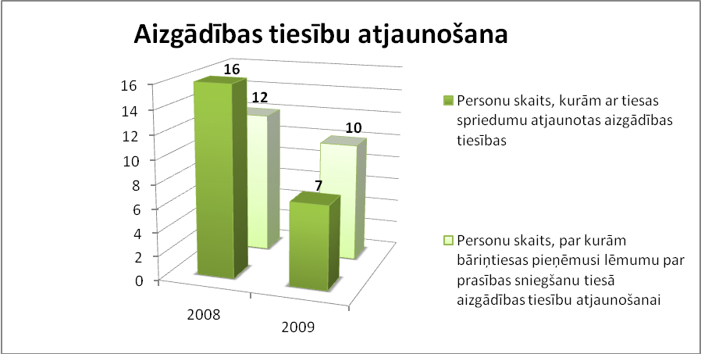
7.attēls.
- Pārskats par bāreņu un bez vecāku gādības palikušo bērnu ārpusģimenes aprūpi
  - Ārpusģimenes aprūpē esošo bērnu skaits
Atbilstoši Bērnu tiesību aizsardzības likuma 27.panta pirmajā un trešajā daļā noteiktajam gadījumos, kad bērns tiek šķirts no ģimenes, vadoties no tā, ka tas ir nepieciešams bērna vislabāko interešu nodrošināšanai, bērnam tiek nodrošināta ārpusģimenes aprūpe. Vienlaikus minētā likuma 1.panta 7.punktā un 32.pantā noteikts, ka ārpusģimenes aprūpe, kuras mērķis ir radīt bērnam aizsargātības sajūtu, nodrošināt apstākļus viņa attīstībai un labklājībai, atbalstīt bērna centienus būt patstāvīgam, ir aprūpe, kas bāreņiem un bez vecāku gādības palikušiem bērniem tiek nodrošināta pie aizbildņa, audžuģimenē, bērnu aprūpes iestādē (institūcijā).
Jāpiebilst, ka saskaņā ar Sociālo pakalpojumu un sociālās palīdzības likuma 4.panta ceturtajā daļā noteikto bāreņiem un bez vecāku gādības palikušajiem bērniem nodrošināma aprūpe ģimeniskā vidē — audžuģimenē, pie aizbildņa, un tikai tad, ja tas nav iespējams, aprūpe tiek nodrošināta institūcijā. No minētā izriet, ka gadījumos, kad bērnam nepieciešams nodrošināt ārpusģimenes aprūpi, bāriņtiesai, pirmām kārtām, jāizvērtē iespēja nodrošināt bērnam ārpusģimenes aprūpi audžuģimenē vai aizbildņa ģimenē.
Ņemot vērā minēto un apkopojot bāriņtiesu iesniegto informāciju, noskaidrots, ka kopējais ārpusģimenes aprūpē esošais bērnu skaits vairāku gadu garumā samazinās, proti, 2007.gadā ārpusģimenes aprūpē bija 9427 bērni, 2008.gadā – 8871, 2009.gadā – 8714 (8.attēls). Tomēr 2009.gadā, salīdzinot ar 2008.gadu, minētais skaits samazinājies nedaudz.

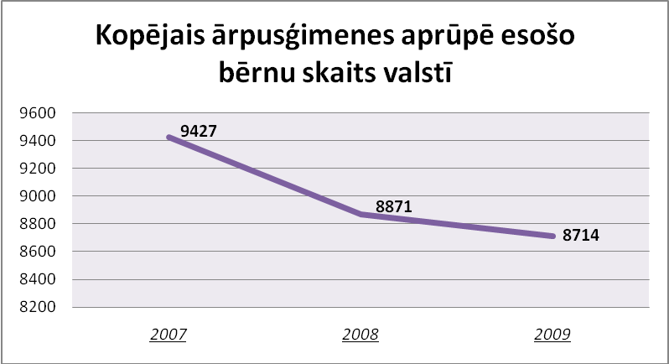
8.attēls
Vadoties no apkopotajiem datiem (9.attēls), konstatēts, ka strauji samazinās kopējais institūcijās ievietoto bērnu skaits, turpretī, kopējais audžuģimenēs ievietoto bērnu skaits būtiski pieaug. Neskatoties uz to, ka kopējais ārpusģimenes aprūpē esošais bērnu skaits nav būtiski mainījies, 2009.gadā līdzīgi kā 2008.gadā novērojama pozitīva tendence, ka aizvien vairāk bērniem ārpusģimenes aprūpe tiek nodrošināta ģimeniskā vidē – aizbildņa ģimenē vai audžuģimenē.
Kopumā 2009.gada ietvaros bāriņtiesas pieņēmušas lēmumu par 1954 bērnu nodošanu ārpusģimenes aprūpē, no kuriem audžuģimenēs ievietoti 332 bērni, aizbildņu ģimenēs – 1026 un institūcijās – 596 bērni.
9.attēls
Ministru kabineta 2006.gada 19.decembra noteikumu Nr.1036 „Audžuģimenes noteikumi” 33.punktā noteikts, ka audžuģimenes pienākums ir nodrošināt bērnam viņa vecumam un veselības stāvoklim atbilstošus sadzīves apstākļus un aprūpi (veselības aprūpi, audzināšanu un izglītību). Izvērtējot bāriņtiesu iesniegtās ziņas par audžuģimenēs ievietoto bērnu vecumu, noskaidrots, ka 2009.gadā salīdzinājumā ar 2008.gadu procentuālajā izteiksmē bērnu skaits, kuri tika ievietoti audžuģimenē vecumā no 4 līdz 12 gadiem ieskaitot, palicis nemainīgs, toties nedaudz samazinājies bērnu skaits vecumā līdz 3 gadiem ieskaitot, un attiecīgi nedaudz pieaudzis bērnu skaits vecumā no 13 līdz 17 gadiem ieskaitot (10.attēls un 11.attēls).
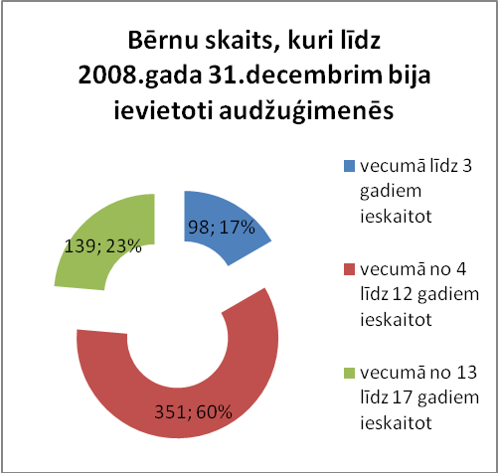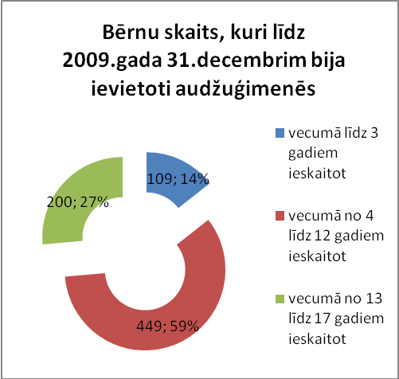
10.attēls. 11.attēls.
Atbilstoši Bāriņtiesu likumā un Civillikumā noteiktajam aizbildnis ir persona, kas iecelta vai apstiprināta Civillikumā noteiktajā kārtībā, lai nodrošinātu bērna tiesību un interešu aizsardzību. Aizbildnis aizvieto saviem aizbilstamajiem vecākus, kā arī pārstāv bērnu personiskajās un mantiskajās attiecībās. Salīdzinot aizbildņu ģimenēs ievietoto bērnu vecumu 2008. un 2009.gadā, noskaidrots, ka procentuālajā izteiksmē novērojamas līdzīgas tendences. Proti, apmēram 7% bērni vecumā līdz 3 gadiem ieskaitot, 46% bērni vecumā no 4 līdz 12 gadiem ieskaitot, un 47% bērni vecumā no 13 līdz 17 gadiem ieskaitot, ievietoti aizbildņu ģimenēs (12.attēls un 13.attēls).

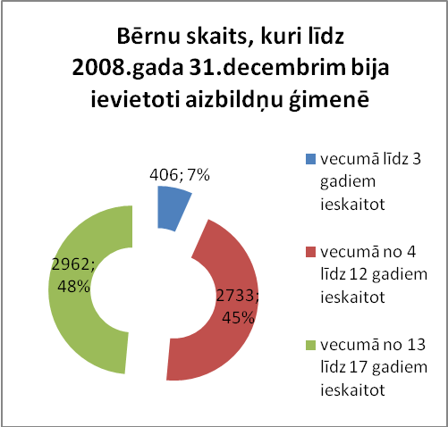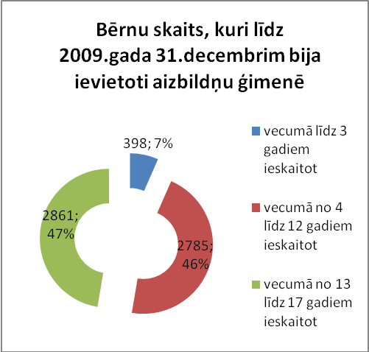
12.attēls. 13.attēls.
Bāriņtiesu likuma 35.pantā noteikts, ka ja ārpusģimenes aprūpi bērnam nav iespējams nodrošināt audžuģimenē vai pie aizbildņa, bāriņtiesa lemj par bāreņa vai bez vecāku gādības palikuša bērna ievietošanu institūcijā. Savukārt institūcijā ievietota bērna aizbildņa pienākumus pilda šīs institūcijas vadītājs. Ņemot vērā minēto, apmēram 17% bērni vecumā līdz 3 gadiem ieskaitot, 37% bērni vecumā no 4 līdz 12 gadiem ieskaitot, un 46% bērni vecumā no 13 līdz 17 gadiem ieskaitot, ievietoti institūcijās (14.attēls un 15.attēls).
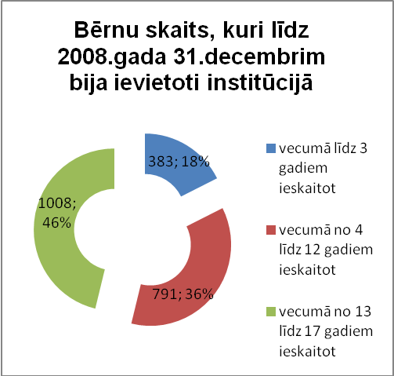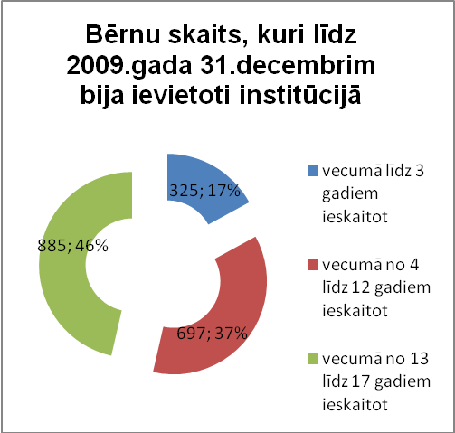
14.attēls. 15.attēls.
  - Adoptējamo bērnu skaits, kuri pārskata gada 31.decembrī atradās ārpusģimenes aprūpē
Saskaņā ar Civillikuma 173.panta pirmajā daļā noteikto adoptētais bērns attiecībā pret adoptētāju un viņa radiniekiem iegūst laulībā dzimuša bērna tiesisko stāvokli kā personiskajās, tā mantiskajās attiecībās. Tādējādi ar adopciju bērnam bārenim vai bez vecāku gādības palikušajam bērnam tiek radīti labvēlīgi apstākļi viņa audzināšanai ģimenē, kā arī tiek nodrošināta stabila un harmoniska dzīves vide ģimenē.
Izvērtējot bāriņtiesu iesniegtās ziņas par adoptējamo bērnu skaitu, noskaidrots, ka kopējais adoptējamo bērnu skaits valstī pieaug (16.attēls).
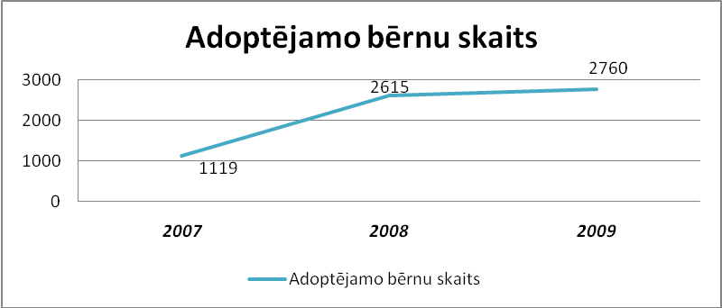
16.attēls
  - Bērna turpmākā aprūpe pēc ārpusģimenes aprūpes (audžuģimenē un aizbildņa ģimenē) izbeigšanas
Izvērtējot bāriņtiesu sniegto informāciju par bērna turpmāko aprūpi pēc aprūpes audžuģimenē izbeigšanas (17.attēls un 18.attēls), noskaidrots, ka procentuālajā izteiksmē aptuveni līdzīgs bērnu skaits bija adoptēts, nodots aizbildnībā, institūcijā vai citas audžuģimenes aprūpē, kā arī pilngadību sasniegušie. Tomēr 2009.gadā nedaudz palielinājies to bērnu skaits, kuri pēc aprūpes audžuģimenē izbeigšanas, tika nodoti vecāku aprūpē.
Vienlaikus, apkopojot minētos datus, konstatēts, ka lielākajā daļā gadījumu bērna aprūpes audžuģimenē izbeigta, vadoties, no tā, ka bērnu vecākiem atjaunotas aprūpes tiesības vai arī bērni tika adoptēti.
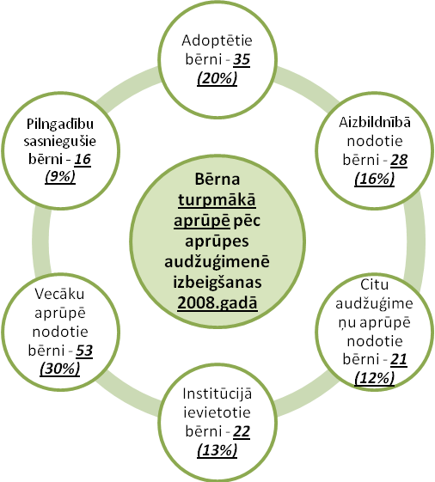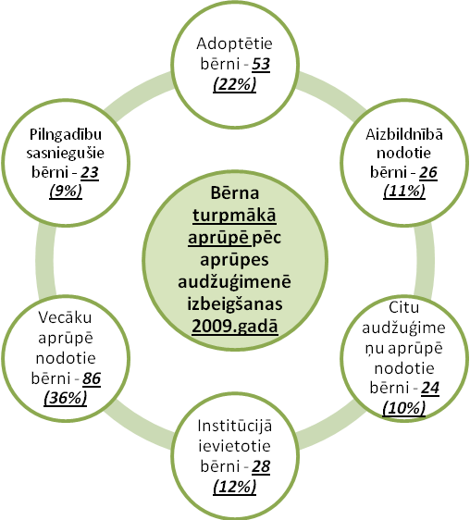
17.attēls 18.attēls
Savukārt, izvērtējot bāriņtiesu sniegto informāciju par bērna turpmāko aprūpi pēc aprūpes aizbildņa ģimenē izbeigšanas (19.attēls un 20.attēls), noskaidrots, ka procentuālajā izteiksmē aptuveni līdzīgs bērnu skaits bija adoptēts, nodots audžuģimenes aprūpē vai institūcijā, kā arī to bērnu skaits, kuri tika nodoti vecāku aprūpē vai sasniedza pilngadību. Vienlaikus 2009.gadā novērojams mazāks bērnu skaits, kuri pēc aprūpes aizbildņa ģimenē izbeigšanas, tika nodoti cita aizbildņa ģimenē, attiecīgi 2008.gadā 11% gadījumu, bet 2009. – 8%.
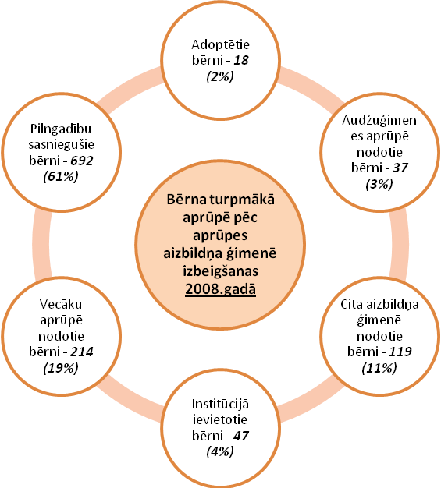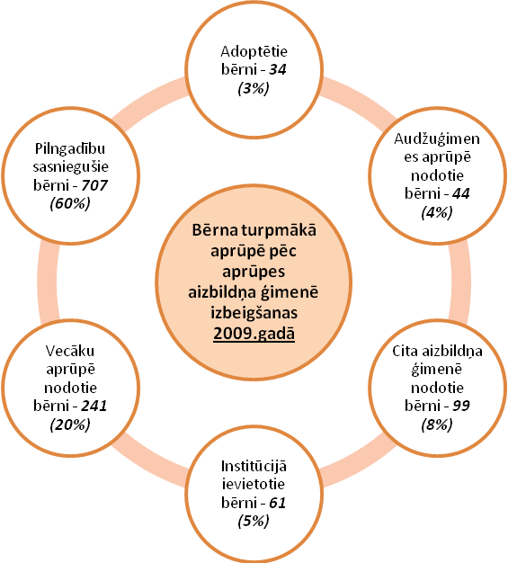
19.attēls 20.attēls
Vienlaikus, apkopojot minētos datus, konstatēts, ka lielākajā daļā gadījumu bērna aprūpe aizbildņa ģimenē izbeigta, vadoties, no tā, ka bērni sasniedza pilngadību vai, pamatojoties uz to, ka bērnu vecākiem atjaunotas aprūpes tiesības.

- Pārskats par aizbildnības lietām
  - Aizbildnībā esošo bērnu skaits pārskata gadā
Civillikuma 222.pantā noteikts, ka bez vecāku aizgādības palikušam bērnam ieceļams aizbildnis. Vienlaikus Bāriņtiesu likuma 35.panta pirmajā daļā noteikts, ka bāriņtiesa lemj par bāreņa vai bez vecāku gādības palikuša bērna ievietošanu institūcijā, ja ārpusģimenes aprūpi bērnam nav iespējams nodrošināt audžuģimenē vai pie aizbildņa. No minētā izriet, ka gadījumos, kad bērnam nepieciešams nodrošināt ārpusģimenes aprūpi, bāriņtiesai, pirmām kārtām, jāizvērtē iespēja nodrošināt bērnam ārpusģimenes aprūpi audžuģimenē vai aizbildņa ģimenē.
Ņemot vērā minēto, kā arī to, ka saskaņā ar apkopotajiem bāriņtiesu datiem vairāku gadu garumā lielākais bērnu skaits, kuriem nodrošināta ārpusģimenes aprūpe, tiek ievietoti aizbildņu ģimenēs (2009.gadā no 8714 kopā ārpusģimenes aprūpē esošajiem bērniem 6044 bērniem nodibināta aizbildnība), bāriņtiesu gadskārtējā pārskatā par darbu īpaša uzmanība tiek pievērsta aizbildnības jautājumiem.
Tā kā 2009.gadā, salīdzinot ar 2008.gadu, nedaudz samazinājies kopējais ārpusģimenes aprūpē esošo bērnu skaits, 2009.gadā attiecīgi nedaudz samazinājies arī to bērnu skaits, kuriem ar bāriņtiesas lēmumu iecelts aizbildnis (21.attēls un 22.attēls). Vienlaikus noskaidrots, ka minētajā darbības virzienā 2009.gadā saglabājušās līdzīgas tendences, kādas bija novērojamas 2008.gadā, proti, apmēram 79% gadījumu bērnam par aizbildni iecelts tuvinieks (50% gadījumu – bērna vecvecāks, 29% – cits bērna radinieks) un 21% gadījumos bērnam par aizbildni iecelta cita persona.
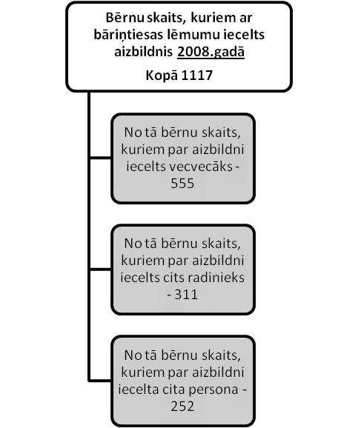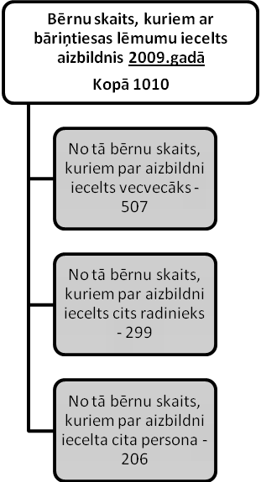
21.attēls. 22.attēls.
  - Aizbildņu skaits pārskata gadā
Atbilstoši Civillikuma 235. un 236.pantā noteiktajam aizbildnība vispirms piekrīt viņu tuvākajiem radiniekiem. Par aizbildņiem bāriņtiesa izrauga no vienādi tuviem radiniekiem piemērotākus, bet, ja tuvākie izrādītos nepiemēroti, tad tālākos. Savukārt, ja nepilngadīgajiem nemaz nav radinieku, aizbildņus ieceļ bāriņtiesa no citu personu vidus. Tomēr jebkurā gadījumā, lemjot par aizbildņa iecelšanu, bāriņtiesai jāraugās, lai par aizbildni ieceļamajai personai būtu aizbildņa pienākumu pildīšanai nepieciešamas spējas un īpašības.
Analizējot bāriņtiesu apkopotos datus par 2008. un 2009.gadu, noskaidrots, ka, lai gan pārskata gadā pieaudzis to bērnu skaits, kuri ievietoti aizbildņa ģimenē (2009.gadā – 1026, bet 2008.gadā – 844 bērni), personu skaits, kuras ieceltas par aizbildni, nedaudz samazinājies (34.attēls un 35.attēls).
Tāpat no 23.attēla un 24.attēla konstatēts, ka 2009.gadā saglabājušās līdzīgas tendences, kādas bija novērojamas 2008.gadā, proti, apmēram 78% gadījumu ieceltais aizbildnis ir bērna tuvinieks (48% gadījumu – bērna vecvecāks, 30% – cits bērna radinieks) un 22% gadījumos par aizbildni ieceltā persona nav bērna radinieks.
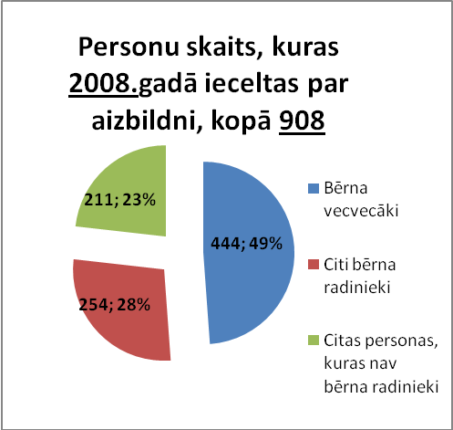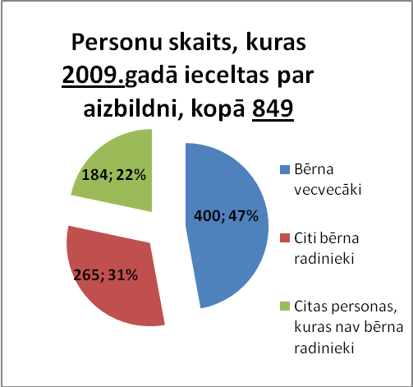
23.attēls. 24.attēls.
  - Aizbildnības izbeigšanās pārskata gadā
Saskaņā ar Civillikuma 341.pantā noteikto aizbildnība izbeidzas aizbildnim ar viņa nāvi, ja viņu atlaiž ar bāriņtiesas lēmumu likumisku iemeslu dēļ vai, ja viņu atceļ no aizbildņa amata, savukārt tā aizbildnība, kas nodibināta ar zināmiem nosacījumiem vai uz noteiktu laiku, izbeidzas, iestājoties šiem nosacījumiem vai notekot noteiktajam laikam. Savukārt atbilstoši minētā likuma 332.panta pirmajā daļā noteiktajam, atklājot nekārtības, bāriņtiesa nekavējoties tās novērš, un, ja tā pēc līdzaizbildņu vai radinieku paziņojuma vai arī pēc pašas ieskata atzīst aizbildni par nepiemērotu, tā šo aizbildni atceļ un viņa vietā ieceļ citu. Gadījumos, kad persona tiek atcelta no aizbildnības nekārtīgas aizbildņa pienākumu izpildīšanas dēļ, minētā persona vairs nevar būt par aizbildni.
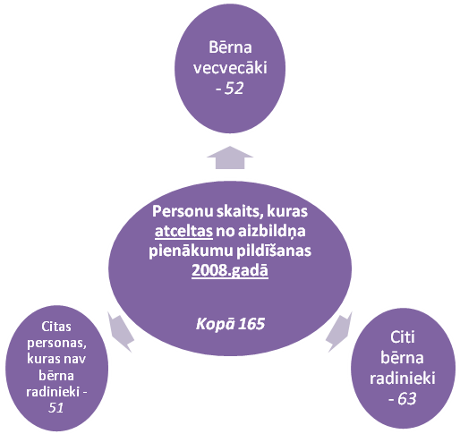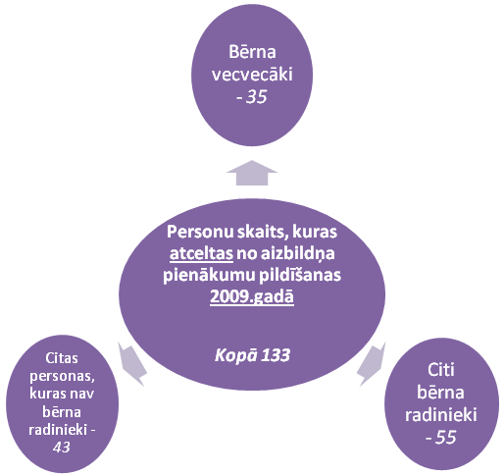
25.attēls. 26.attēls.
Apkopojot bāriņtiesu iesniegto informāciju par minētajiem gadījumiem, noskaidrots, ka 2009.gadā, salīdzinot ar 2008.gadu, nedaudz samazinājies personu skaits, kas atceltas no aizbildnības nolaidīgas rīcības vai citu iemeslu dēļ (25.attēls un 26.attēls). Procentuālajā izteiksmē no aizbildņa pienākumu pildīšanas atcelto citu personu, kuri nav bērnu radinieks, skaits palicis nemainīgs. Savukārt samazinājies bērnu vecvecāku skaits, proti, 2008.gadā – 31% gadījumā, bet 2009. – 26%. Turpretī pieaudzis to personu skaits, kuras atceltas no aizbildnības un kuras ir cits bērna radinieks, attiecīgi 2008.gadā – 38% gadījumos, bet 2009. – 42%.
Papildus bāriņtiesas pārskata gadā lēmušas par ārvalsts aizbildnības lietu pārņemšanu par 5 bērniem, kuriem aizbildnība nodibināta ārvalstī, tajā skaitā par 2 meitenēm un 3 zēniem vecumā no 4 līdz 12 gadiem ieskaitot. 3 bērniem par aizbildni iecelts vecvecāks, bet 2 bērniem – cits radinieks.
- Pārskats par audžuģimeņu lietām
  - Audžuģimeņu kopējais skaits
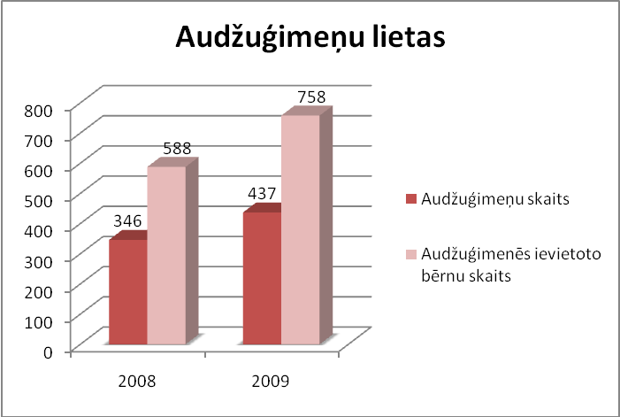
27.attēls.
Kopā valstī uz 2009.gada 31.decembri ar bāriņtiesu lēmumiem 437 ģimenēm (t.i. laulātajiem vai personām) piešķirts audžuģimeņu statuss, kas ir par 91 audžuģimeni vairāk nekā līdz 2008.gada 31.decembrim. Vienlaikus atzīmējams, ka 2009.gadā strauji pieaudzis audžuģimenēs ievietoto bērnu skaits (27.attēls).
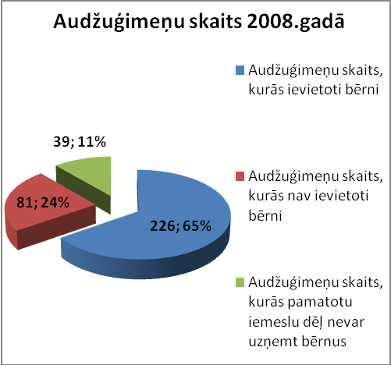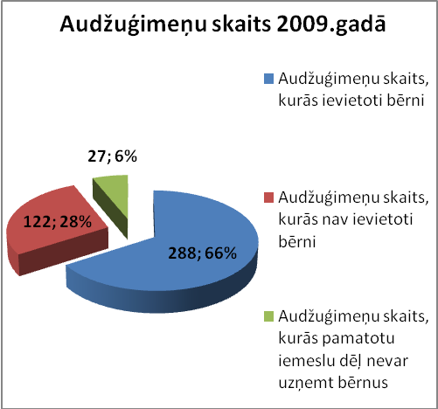
28.attēls. 29.attēls.
  - Audžuģimeņu skaits pārskata gadā
2009.gadā 112 audžuģimenēm piešķirts audžuģimenes statuss, kas ir par 34 audžuģimenēm vairāk nekā 2008.gadā. Salīdzinot statistikas datus par 2008. un 2009.gadā fiksētajiem gadījumiem, kad audžuģimenei tika atņemts audžuģimenes statuss, noskaidrots, ka, lai gan jauno audžuģimeņu skaits pieaudzis, audžuģimeņu skaits, kuriem atņemts audžuģimenes statuss, palicis gandrīz nemainīgs (30.attēls).
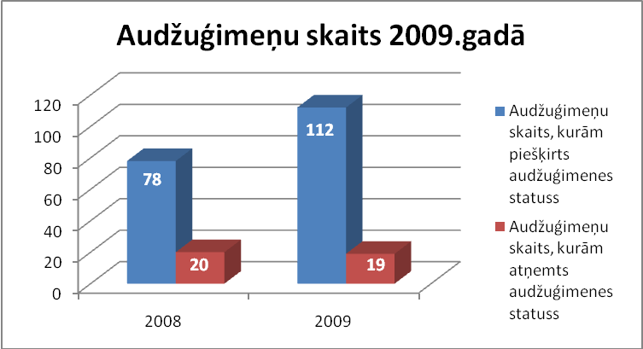
30.attēls.
2009.gadā audžuģimenes statusa atņemšana 16 gadījumos notikusi pēc audžuģimenes iniciatīvas, audžuģimenei atsakoties turpmāk pildīt audžuģimenes pienākumus vai iesniedzot rakstisku iesniegumu ar lūgumu atņemt audžuģimenes statusu, 3 gadījumos bāriņtiesa pieņēmusi lēmumu par audžuģimenes statusa atņemšanu ģimenei, uzskatot, ka ģimene nav spējusi nodrošināt bērniem viņu vecumam un veselības stāvoklim atbilstošus sadzīves apstākļus un aprūpi, vai ilgstoši nav uzņēmuši savā ģimenē bērnus.
- Pārskats par adopcijas lietām
  - Personu skaits, kas pārskata gadā ar bāriņtiesas lēmumu atzītas par adoptētājiem
Bāriņtiesu likuma 57.panta pirmās daļas 1.punktā noteikts, ka bāriņtiesa lemj par personas atzīšanu par adoptētāju, ja bērnu adoptē Latvijas pilsonis, nepilsonis vai ārzemnieks, kam ir pastāvīgās uzturēšanās atļauja Latvijā. Ievērojot minēto, bāriņtiesas 2009.gadā lēmušas par 354 personu atzīšanu par adoptētājiem, kas ir par 78 personām vairāk nekā 2008.gadā (31.attēls). Apkopotie dati liecina, ka 49 gadījumos personas vēlējušās adoptēt viņu aizbildnībā esošos bērnus un 78 gadījumos personas vēlējušās adoptēt otra laulātā bērnu. Salīdzinājumā ar 2008.gadu, 2009.gadā pieaudzis to personu skaits, kuras vēlējās adoptēt bērnu no audžuģimenes un institūcijas, proti, 213 personas (2008.gadā – 163).
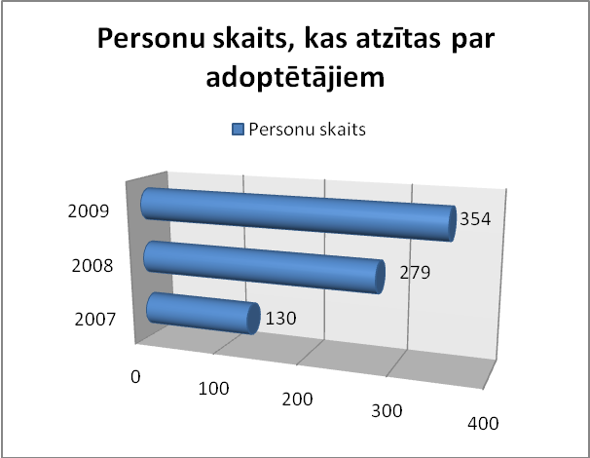
31.attēls.
  - Bērnu skaits, par kuriem bāriņtiesa pārskata gadā pieņēmusi vai atcēlusi lēmumu par bērna adopciju uz ārvalstīm
Bāriņtiesu likuma 54.panta sestās daļas 8.punktā noteikts, ka bāriņtiesa, kura pieņēma lēmumu par bērna ārpusģimenes aprūpi, lemj par bērna adopciju uz ārvalstīm. Norādams, ka bērna adopcija uz ārvalstīm pieļaujama tikai tad, ja Latvijā nav iespējams nodrošināt bārenim vai bez vecāku gādības palikušajam bērnam iespēju augt ģimenē. Šādā veidā bērnam iespēju robežas tiek nodrošinātas Bērnu tiesības aizsardzības likumā nostiprinātās katra bērna neatņemamas tiesības uzaugt ģimenē.
Analizējot bāriņtiesu iesniegto informāciju par minēto jautājumu, konstatēts, ka 2009.gadā bāriņtiesas par 215 bērniem pieņēmušas lēmumus par bērna adopciju uz ārvalstīm, kas ir par 30 bērniem vairāk nekā 2008.gadā (185 bērni).
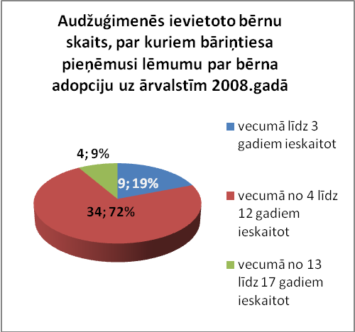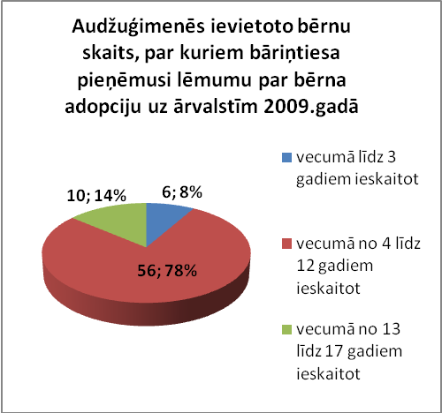
32.attēls. 33.attēls
Kā redzams no 32.attēla un 33.attēla 2009.gadā audžuģimenēs ievietoto bērnu skaits vecumā no 4 līdz 12 gadiem ieskaitot, par kuriem bāriņtiesa pieņēmusi lēmumu par bērna adopciju uz ārvalstīm, procentuālajā izteiksmē nav būtiski mainījies salīdzinājumā ar 2008.gadu. Tomēr, vadoties no bāriņtiesu sniegtajām ziņām, ievērojami samazinājies bērnu skaits vecumā līdz 3 gadiem ieskaitot, par kuriem bāriņtiesa lēmusi par adopciju uz ārvalstīm. Turpretī pieaudzis audžuģimenēs ievietoto bērnu skaits vecumā no 13 līdz 17 gadiem ieskaitot, par kuriem pārskata gadā lemts par adopciju uz ārvalstīm.
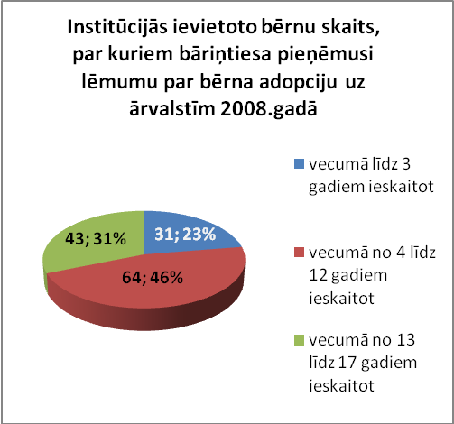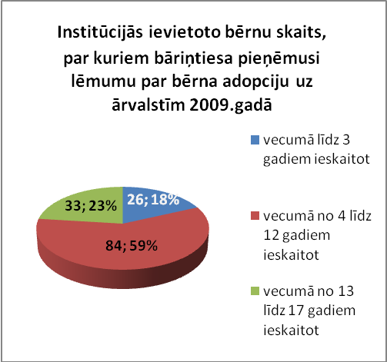
34.attēls. 35.attēls.
Savukārt, analizējot bāriņtiesu iesniegtos datus par institūcijās ievietoto bērnu vecumu, par kuriem pieņemts lēmums par bērna adopcijas uz ārvalstīm, konstatēts, ka procentuālajā izteiksmē būtiski pieaudzis bērnu skaits vecumā no 4 līdz 12 gadiem ieskaitot. Turpretī bērnu skaits, vecumā līdz 3 gadiem ieskaitot, un, vecumā no 13 līdz 17 gadiem ieskaitot, samazinājies (34.attēls un 35.attēls).
  - Bērnu skaits, par kuriem bāriņtiesa pārskata gadā pieņēmusi lēmumu par to, ka adopcija ir bērna interesēs
Civillikuma 162.panta pirmajā daļā noteikts, ka nepilngadīga bērna adopcija ir atļauta, ja tā ir bērna interesēs. Vienlaikus Bāriņtiesu likuma 57.panta pirmās daļas 4.punktā un otrās daļas 3.punktā noteikts, ka, ja bērnu adoptē Latvijas pilsonis, nepilsonis vai ārzemnieks, kam ir pastāvīgās uzturēšanās atļauja Latvijā, bāriņtiesa, kuras darbības teritorijā ir deklarēta adoptētāja dzīvesvieta, lemj par adopcijas atbilstību bērna interesēm. Savukārt, ja bērnu adoptē ārzemnieks, kam nav pastāvīgās uzturēšanās atļaujas Latvijā, vai ārvalstīs dzīvojoša persona, bāriņtiesa, kura pieņēma lēmumu par bērna ārpusģimenes aprūpi, lemj par adopcijas atbilstību bērna interesēm.
Izvērtējot bāriņtiesu iesniegto informāciju par gadījumiem, kad bāriņtiesas lēmušas par to, ka adopcija ir bērna interesēs, noskaidrots, ka, lai gan 2009.gadā salīdzinājumā ar 2008.gadu kopējais ārpusģimenes aprūpē esošo bērnu skaits ir samazinājies par 157 bērniem, bērnu skaits, par kuriem lemts, ka adopcija ir bērna interesēs, ir pieaudzis par 33 bērniem (36.attēls un 37.attēls).
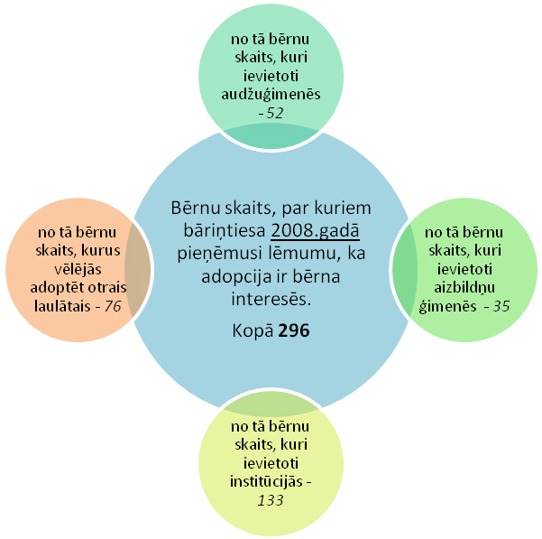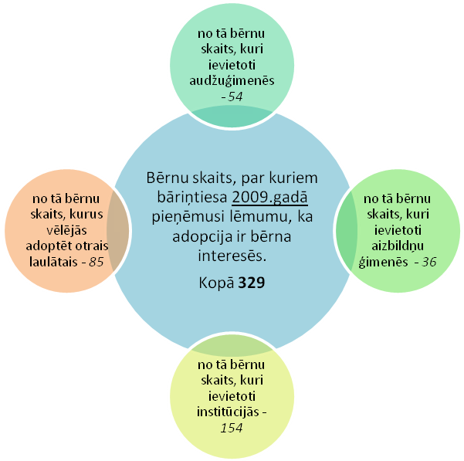
36.attēls. 37.attēls
Vienlaikus konstatēts, ka 2009.gadā salīdzinājumā ar 2008.gadu gan to bērnu skaits, kuriem nodrošināta ārpusģimenes aprūpe, gan to bērnu skaits, kurus vēlējās adoptēt otrs laulātais, procentuālajā izteiksmē praktiski nav mainījies.
- Pārskats par aizgādnības lietām
Civilprocesa likuma 268.panta pirmajā un otrajā daļā noteikts, ja tiesa uz tiesu ekspertīzes atzinuma un citu pierādījumu pamata konstatē, ka personai gara slimības vai plānprātības dēļ trūkst visu vai lielākās daļas garīgo spēju un šī persona nespēj savu darbību vadīt vai saprast tās nozīmi, tā taisa spriedumu par šīs personas atzīšanu par rīcībnespējīgu un aizgādnības nodibināšanu. Pēc sprieduma stāšanās likumīgā spēkā tā norakstu nosūta bāriņtiesai — aizgādņa iecelšanai personai un tās mantai.
Vienlaikus saskaņā ar minētā likuma 275.panta pirmajā un otrajā daļā noteikto, ja tiesa atzinusi, ka persona, izlaidīgi vai izšķērdīgi dzīvojot vai pārmērīgi lietojot alkoholu vai narkotikas, draud novest sevi vai savu ģimeni trūkumā vai nabadzībā, tā ar spriedumu nodibina šai personai aizgādnību un atņem tai tiesības pārvaldīt savu mantu un rīkoties ar to. Pēc sprieduma stāšanās likumīgā spēkā tā norakstu nosūta bāriņtiesai — aizgādņa iecelšanai.
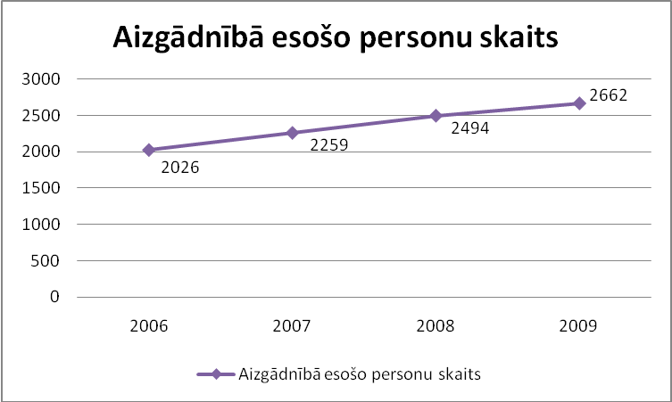
38.attēls
Ievērojot minēto normatīvo regulējumu, līdz 2009.gada 31.decembrim aizgādnība valstī kopā bija nodibināta 2662 personām, kas ir par 168 personām vairāk nekā 2008.gadā. Izvērtējot bāriņtiesu iesniegtās ziņas par aizgādnībā esošajām personām laika periodā no 2006.gada līdz 2009.gada 31.decembrim, konstatēts, ka aizgādnībā esošo personu skaits vairāku gadu ietvaros valstī pieaug apmērām par 200 personām katru gadu (38.attēls).
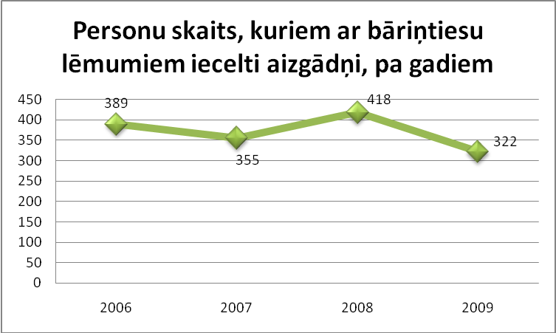
39.attēls
Analizējot bāriņtiesu iesniegto informāciju par personu skaitu, kuriem ar bāriņtiesu lēmumiem iecelti aizgādņi, noskaidrots, ka laika periods, kurā strauji pieaudzis personu, kuram iecelti aizgādņi, skaits bijis 2008.gads (39.attēls).
Civilprocesa likuma 279.panta pirmajā daļa un 280.panta pirmajā un otrajā daļā noteikts, ka pēc sprieduma stāšanās likumīgā spēkā, ar kuru tiesa atzinusi, ka pieteikums nodibināt aizgādnību promesošās vai pazudušās personas mantai ir pamatots, tiesa taisa spriedumu par aizgādnības nodibināšanu promesošās vai pazudušās personas mantai un nosūta tā norakstu bāriņtiesai — aizgādņa iecelšanai. Vienlaikus saskaņā ar minētā likuma 323.pantā paredzēto, ja tiesa, kura izskata mantojuma lietu, atzīst par nepieciešamu nodibināt mantojumam aizgādnību, tā pieņem par to lēmumu, kuru nosūta izpildīšanai bāriņtiesai.
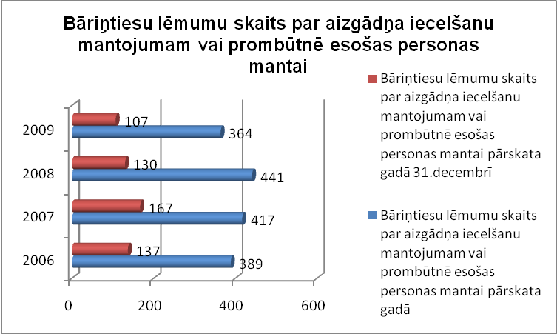
40.attēls
Ņemot vērā minēto, no apkopotajiem statistikas datiem noskaidrots, ka samazinājies bāriņtiesu pieņemto lēmumu skaits par aizgādņa iecelšanu mantojumam vai prombūtnē esošas personas mantai. 2008.gadā minēto lēmumu skaits bija 130, bet 2009.gadā – 107 lēmumi. Kopējais minēto lēmumu skaits uz 2009.gada 31.decembri ir 364, kas ir par 77 lēmumiem mazāk nekā 2008.gadā (40.attēls).
- Pārskats par citām bāriņtiesā izskatītajām lietām un pieņemtajiem lēmumiem pārskata gadā
Apkopojot bāriņtiesu norādītos datus par citām bāriņtiesā izskatītajām lietām, t.i. lietām pēc tiesas pieprasījuma, lietām par bērna vārda, uzvārda, tautības ieraksta maiņu, lietām par valsts sociālo pabalstu, atbalstu ar celiakiju slimiem bērniem, kuriem nav noteikta invaliditāte, un apgādnieka zaudējuma pensijas izmaksas pārtraukšanu vai atjaunošanu, kā arī lietām par atļaujas došanu stāties laulībā pirms 18 gadu vecuma sasniegšanas, konstatēts, ka kopējais pieņemto lēmumu skaits minētajās kategorijās ir samazinājies par 195 lēmumiem, attiecīgi 2008.gadā pieņemti 2012, bet 2009.gadā – 1817 lēmumi (41.attēls un 42.attēls).

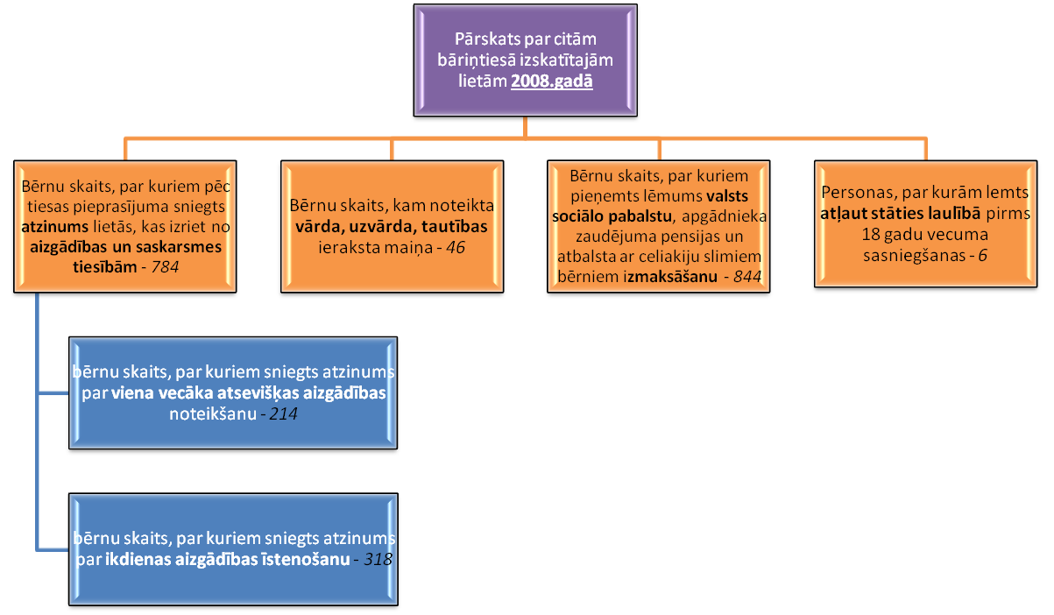
41.attēls.

Civilprocesa likuma 244.⁵ panta otrajā daļā noteikts, ka lietā, kas izriet no aizgādības vai saskarsmes tiesībām, tiesa pēc savas iniciatīvas vai ieinteresēto personu lūguma pieprasa attiecīgās bāriņtiesas atzinumu. Tāpat minētā likuma 239.pantā noteikts, ka, sagatavojot laulības šķiršanas lietu, jautājumos par aizgādības tiesību piešķiršanu, bērna aprūpi un saskarsmes tiesības izmantošanas kārtību, tiesa pieprasa bāriņtiesas atzinumu. Vienlaikus Bāriņtiesu likuma 50.panta 1., 2, un 5.punkts paredz bāriņtiesai pēc tiesas pieprasījuma sniegt atzinumus, kas nepieciešami saskarsmes tiesības izmantošanas kārtības noteikšanai, viena vecāka atsevišķas aizgādības noteikšanai, kā arī citos Civilprocesa likumā paredzētajos gadījumos.
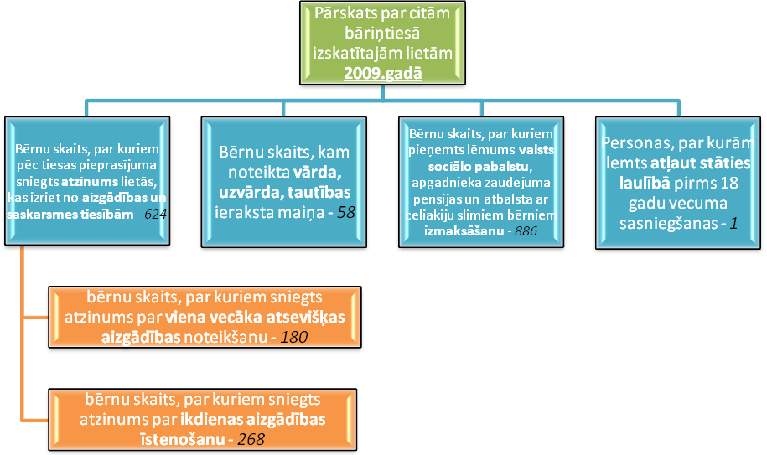
42.attēls.
Kā redzams no 58. un 59.attēla, samazinājies bērnu skaits, par kuriem pēc tiesas pieprasījuma sniegts atzinums lietās, kas izriet no aizgādības un saskarsmes tiesībām, proti, par 160 gadījumiem.
Civillikuma 33.pantā noteikts, ka izņēmuma gadījumā ar vecāku vai aizbildņu piekrišanu var doties laulībā persona, kas sasniegusi sešpadsmit gadu vecumu, ja laulība tiek noslēgta ar pilngadīgu personu. Ja vecāki vai aizbildņi bez svarīga iemesla liedzas dot atļauju, tad atļauju var dot bāriņtiesa pēc tās vietas, kur dzīvo vecāki vai iecelti aizbildņi. Turklāt Bāriņtiesu likuma 18.panta 1.punktā noteikts, ka bāriņtiesa, aizstāvot bērna personiskās intereses attiecībās ar vecākiem, aizbildņiem un citām personām lemj par atļaujas došanu stāties laulībā pirms 18 gadu vecuma sasniegšanas, ja šādu atļauju nav devis neviens no vecākiem vai aizbildnis.
Atzīmējams, ka salīdzinājumā ar 2008.gadu, kad bāriņtiesas bija izskatījušas 6 lietas par atļaujas došanu stāties laulībā pirms 18 gadu vecuma sasniegšanas, 2009.gada ietvaros minētais jautājums izskatīts tikai vienā gadījumā.
Turpretī apkopotie dati liecina par to, ka pieaudzis izskatīto lietu par bērna vārda, uzvārda, tautības ieraksta maiņu un lietu par valsts sociālo pabalstu, atbalstu ar celiakiju slimiem bērniem, kuriem nav noteikta invaliditāte, un apgādnieka zaudējuma pensijas izmaksas pārtraukšanu vai atjaunošanu, skaits (58.attēls un 59.attēls).
Analizējot bāriņtiesu iesniegto informāciju par pieņemto lēmumu (lēmumi bērnu un citu rīcībnespējīgu personu personisko un mantisko tiesību un interešu aizsardzībā) kopējo skaitu 2009.gadā, noskaidrots, ka to skaits salīdzinājumā ar 2008.gadu ir pieaudzis par 531 lēmumiem (43.attēls).
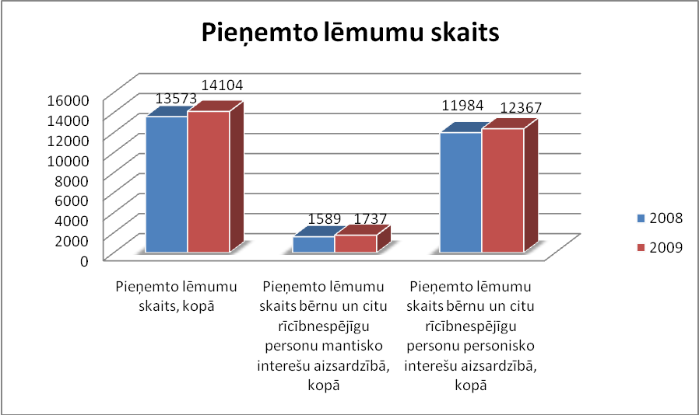
43.attēls.
Bāriņtiesu likuma 23.panta pirmajā daļā noteikts, ka, ja bērna dzīves apstākļu pārbaudē vai citādi atklājas, ka bērns atrodas veselībai vai dzīvībai bīstamos apstākļos, kā arī tad, ja bērna turpmākā atrašanās ģimenē var apdraudēt viņa pilnvērtīgu attīstību, bāriņtiesas priekšsēdētājs, bāriņtiesas priekšsēdētāja vietnieks vai bāriņtiesas loceklis vienpersoniski pieņem lēmumu par bērna aprūpes tiesību atņemšanu vecākiem, bērna izņemšanu no aizbildņa ģimenes un aizbildņa atstādināšanu no pienākumu pildīšanas vai bērna izņemšanu no audžuģimenes.
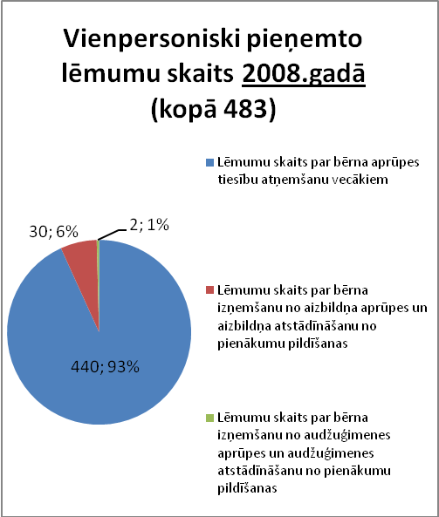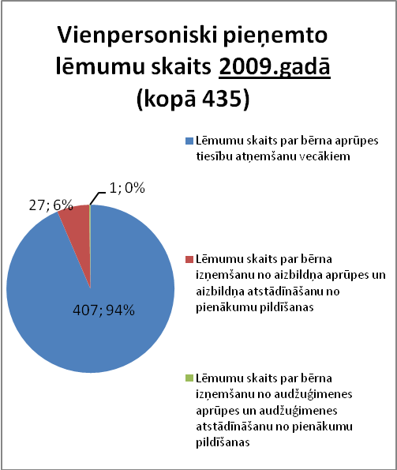
44.attēls. 45.attēls.
Ievērojot minēto, bāriņtiesas 2009.gadā pieņēmušas 435 vienpersoniskus lēmumus, tādējādi nekavējoties nogādājot bērnu drošos apstākļos. Salīdzinājumā ar 2008.gadu minēto lēmumu skaits ir nedaudz samazinājies, proti, pieņemts par 48 lēmumiem mazāk. Vienlaikus analizējot situācijas, kurās pieņemti vienpersoniski lēmumi (44.attēls un 45.attēls), konstatēts, ka 2009.gada ietvaros saglabājušās līdzīgas tendences, proti, apmēram 93% gadījumos lēmumi pieņemti par bērna aprūpes tiesību atņemšanu vecākiem, 6% – par bērna izņemšanu no aizbildņa ģimenes un aizbildņa atstādināšanu no pienākumu pildīšanas, un 1% – par bērna izņemšanu no audžuģimenes.
- Ziņas par bāriņtiesu lēmumu pārsūdzēšanu
Bāriņtiesu likuma 49.panta otrajā daļā noteikts, ka bāriņtiesas lēmumu ieinteresētā persona var pārsūdzēt tiesā Administratīvā procesa likumā noteiktajā kārtībā. Savukārt Administratīvā procesa likuma 103.panta pirmajā daļa noteikts, ka administratīvā procesa tiesā būtība ir tiesas kontrole pār iestādes izdota administratīvā akta vai iestādes faktiskās rīcības tiesiskumu vai lietderības apsvērumiem rīcības brīvības ietvaros.
Ievērojot minēto un izvērtējot bāriņtiesu iesniegtos datus, konstatēts, ka personas, kuras uzskatījušas, ka bāriņtiesas pieņemtie lēmumi aizskar viņu tiesības un likumiskās intereses, 2009.gada ietvaros 57 gadījumos izmantojušas tiesības vērsties Administratīvajā rajona tiesā, kas izvērtējusi bāriņtiesas pieņemtā lēmuma un faktiskās rīcības tiesiskumu un pamatotību.
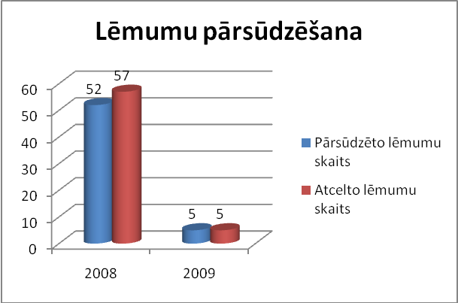
46.attēls.
Salīdzinājumā ar 2008.gadu pārsūdzēto lēmumu skaits ir nedaudz pieaudzis, par 5 gadījumiem. Tomēr atcelto lēmumu skaits palicis nemainīgs – 5 lēmumi (46.attēls). Apkopotie dati (47.attēls un 48.attēls) par bāriņtiesu lēmumu pārsūdzību 2008. un 2009.gadā.
Bāriņtiesu lēmumu pārsūdzība 2008.gadā
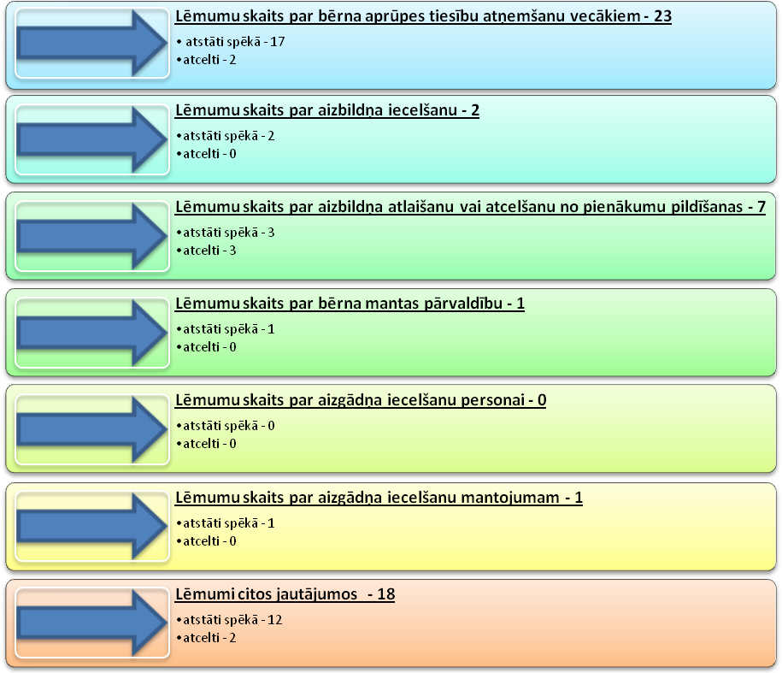
47.attēls
Bāriņtiesu lēmumu pārsūdzība 2009.gadā
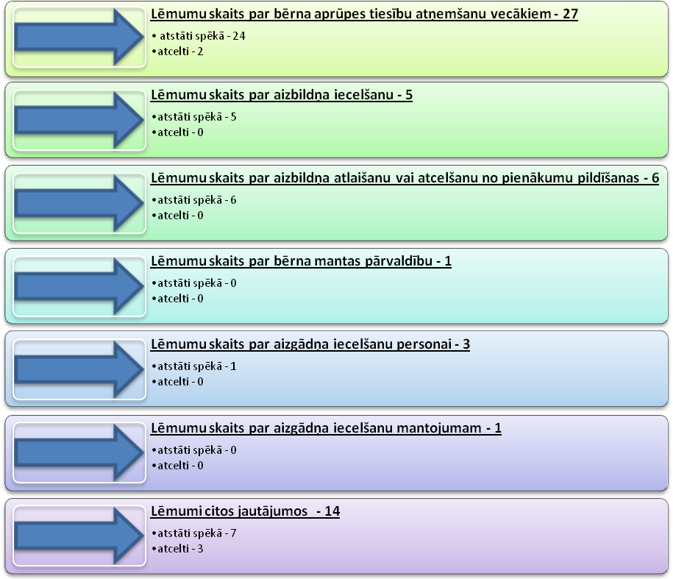
48.attēls

Detalizētākai informāciju skatīt 2.sadaļu.
Detalizētāku informāciju par audžuģimenēs ievietotajiem bērniem skatīt analīzes 2.sadaļu.

